Functioneel ontwerp



Voor order-systeem sushi restaurant

Contents

**Inleiding** **1**

Toestandsdiagram **2**

Use Case Diagram **3**

**Use Case Samenvattingen** **4**

**Use Case - Gerecht Bestellen** **4**

**Use Case - Gerecht Toevoegen** **5**

**Use Case - Gerechten Verwijderen** **6**

**Use Case - Gerecht Bestelbaar Maken** **7**

**Use Case - Gerecht Niet Bestelbaar Maken** **8**

**Bijlagen** **9**

Volledigheidsanalyse 9

# Inleiding

Dit functioneel ontwerp gaat over de casus sushi restaurant.

# Toestandsdiagram

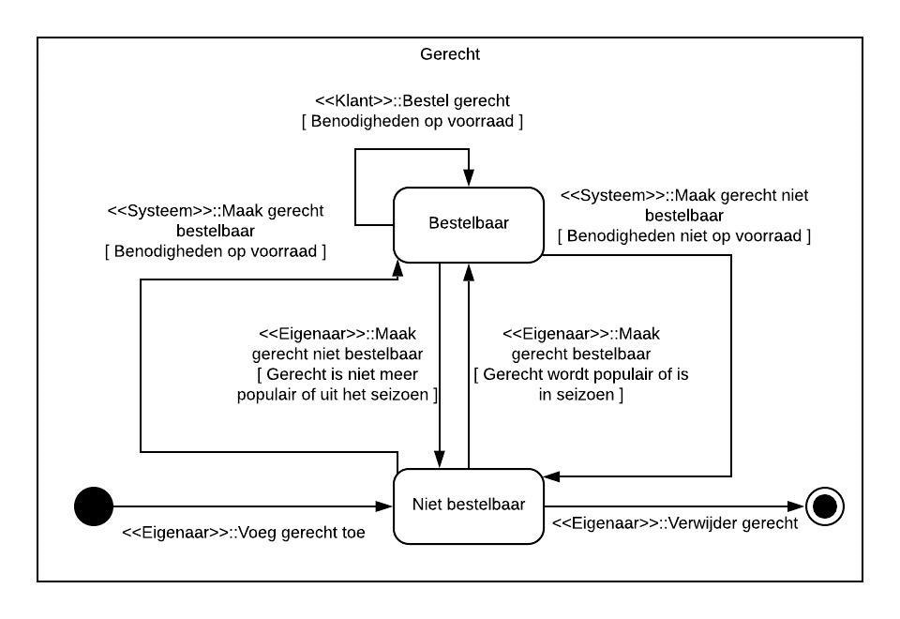

# Use Case Diagram

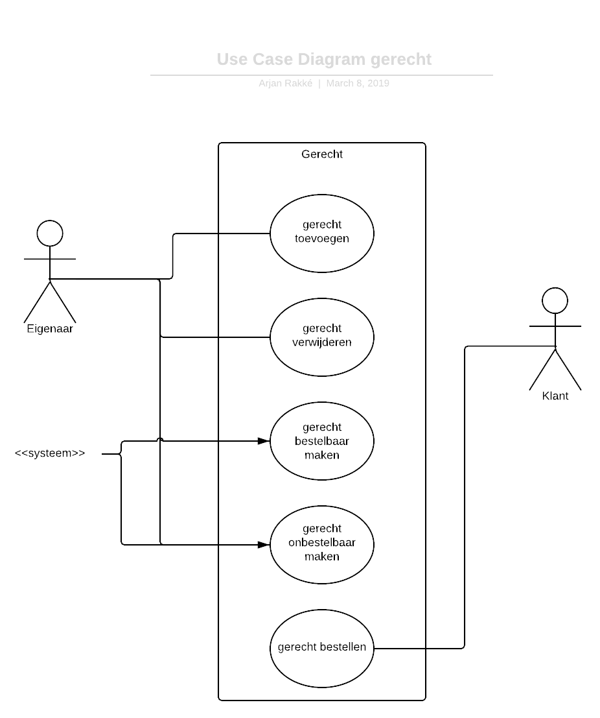

# 

# Use Case Samenvattingen

|  |  |
| --- | --- |
| gerecht toevoegen | De eigenaar voegt een nieuw gerecht toe aan het systeem en registreert welke ingrediënten er voor nodig zijn zodat de hoeveelheid ingrediënten bijgehouden kan worden. |
| gerecht verwijderen | De eigenaar verwijdert een gerecht, dus ook alle bijbehorende informatie uit het systeem. |
| gerecht bestelbaar maken | De eigenaar geeft in het systeem aan dat een gerecht besteld kan worden |
| gerecht onbestelbaar maken | De eigenaar geeft in het systeem aan dat een gerecht niet besteld kan worden. |
| gerecht bestellen | De klant selecteert via het systeem welke gerechten hij wilt bestellen en hoeveel hij ervan wilt. |

# Use Case - Gerecht Bestellen

|  |  |
| --- | --- |
| **ID** | UC1-bestel_gerecht |
| **Naam** | Bestel Gerecht |
| **Actor** | Klant |
| **Samenvatting** | De klant selecteert via het systeem welke gerechten hij wilt bestellen en hoeveel hij ervan wilt. |
| **Preconditie** | De benodigdheden van het gerecht zijn op voorraad. |
| **Main Scenario** | 1. Systeem geeft alle bestelbare gerechten weer. 2. Actor kiest een gerecht. 3. Systeem koppelt de bestelling door naar de keuken. 4. Systeem laat aan de actor weten dat de bestelling succesvol is doorgekoppeld. 5. Systeem vermindert de voorraden van alle gebruikte ingrediënten in het gerecht. |
| **Postconditie** | Actor heeft bestelling gemaakt. |

# Use Case - Gerecht Toevoegen

|  |  |
| --- | --- |
| Use-case nummer | UC1-gerecht-toevoegen |
| Use-case naam | Voeg nieuw gerecht toe |
| Actor | Eigenaar |
| Samenvatting | De eigenaar voegt een nieuw gerecht toe aan het systeem en registreert welke ingrediënten er voor nodig zijn zodat de hoeveelheid ingrediënten bijgehouden kan worden. |
| Pre-conditie | - |
| Main scenario | 1. Het systeem vraagt om een naam, ingredienten die bij het gerecht horen en een omschrijving van het gerecht.  2. Actor verstrekt deze informatie.  3. Het systeem registreert het gerecht en toont een melding dat het gerecht is geregistreerd. |
| Post-conditie | Een nieuw gerecht is geregistreerd. |

# Use Case - Gerechten Verwijderen

|  |  |
| --- | --- |
| Use-case nummer | UC2-gerecht-verwijderen |
| Use-case naam | Verwijder gerecht |
| Actor | Eigenaar |
| Samenvatting | De eigenaar verwijdert een gerecht, dus ook alle bijbehorende informatie uit het systeem |
| Pre-conditie | - |
| Main scenario | 1. Het systeem toont een lijst met bestaande gerechten.  2. De actor selecteert één of meer gerechten om te verwijderen.  3. Het systeem vraagt of de gerechten echt verwijderd moeten worden.  4. De actor keurt het verwijderen van de gerechten goed.  5. Het systeem verwijdert de gerechten. |
| Alternatief scenario 1 | |  |  | | --- | --- | | Trigger | Na stap 3 van het main scenario [De actor keurt het verwijderen van het gerecht.] | | Stappen | 1. Het systeem gaat terug naar stap 1. | |
| Alternatief scenario 2 | |  |  | | --- | --- | | Trigger | Na stap 1 van het main scenario [Acteur cancelt scherm van verwijderen van gerechten.]. | | Stappen | 1. Use case wordt beëindigd. | | Post-condite | - | |
| Post-conditie | Één of meer gerechten zijn uit het systeem verwijderd. |

# Use Case - Gerecht Bestelbaar Maken

|  |  |
| --- | --- |
| **ID** | UC4-maak_gerecht_bestelbaar |
| **Naam** | Maak Gerecht Bestelbaar |
| **Actor** | Systeem, Eigenaar |
| **Samenvatting** | De eigenaar geeft in het systeem aan dat een gerecht besteld kan worden. |
| **Preconditie** | Gerecht is niet bestelbaar. Gerecht is op voorraad. |
| **Main Scenario** | 1. Systeem haalt een lijst met alle niet bestelbare gerechten op. 2. Actor bepaalt of een gerecht bestelbaar moet worden, op basis van populariteit en of het gerecht in seizoen is. 3. Systeem wijzigt de status van het gerecht naar “Bestelbaar”. |
| **Alternatief Scenario** | 1. Systeem haalt een lijst met alle niet bestelbare gerechten op. 2. Systeem checkt voor elk gerecht wat de voorraad is. 3. Systeem wijzigt de statussen van de gerechten die op voorraad zijn naar “Bestelbaar”. |
| **Postconditie** | Gerecht is bestelbaar. |

# Use Case - Gerecht Niet Bestelbaar Maken

|  |  |
| --- | --- |
| **ID** | UC5-maak_gerecht_niet_bestelbaar |
| **Naam** | Maak Gerecht Niet Bestelbaar |
| **Actor** | Systeem, Actor |
| **Samenvatting** | De eigenaar geeft in het systeem aan dat een gerecht niet besteld kan worden. |
| **Preconditie** | Gerecht is bestelbaar. |
| **Main Scenario** | 1. Systeem haalt een lijst met alle bestelbare gerechten op. 2. Actor bepaalt of een gerecht bestelbaar moet blijven, op basis van de populariteit en of het gerecht in seizoen is. 3. Systeem wijzigt de status van het gerecht naar “Niet bestelbaar”. |
| **Alternatief Scenario** | 1. Systeem haalt een lijst met alle bestelbare gerechten op. 2. Systeem checkt voor elk gerecht wat de voorraad is. 3. Systeem wijzigt de statussen van de gerechten die niet meer op voorraad zijn naar “Niet bestelbaar”. |
| **Postconditie** | Gerecht is niet bestelbaar. |

# Bijlagen

## Volledigheidsanalyse

**Op basis van het toestandsdiagram:**

|  |  |  |
| --- | --- | --- |
| **Nr** | **Scenario** | **Vraag** |
| **1** | Een gerecht is op voorraad, maar niet populair. | Wordt het gerecht dan gelijk onbestelbaar gemaakt? |

**Op basis van het Use Case Diagram:**

|  |  |  |
| --- | --- | --- |
| **Nr** | **Scenario** | **Vraag** |
| **1** | Een gerecht is populair, in seizoen en op voorraad. | Mag de eigenaar het gerecht onbestelbaar maken? Wat zijn de gevolgen? |

**Op basis van de Use Case Templates:**

|  |  |  |
| --- | --- | --- |
| **Nr** | **Scenario** | **Vraag** |
| **1** | Een klant bestelt een gerecht. De voorraad wordt automatisch door het systeem gewijzigd. | Is het niet logischer om het wijzigen van de voorraad aan de kok over te laten? Om fouten te voorkomen? |

|  |  |  |  |  |  |  |
| --- | --- | --- | --- | --- | --- | --- |
| **Attribuut** | **Bestel Gerecht** | **Maak gerecht bestelbaar** | **Maak gerecht niet bestelbaar** | **Voeg gerecht toe** | **Verwijder Gerecht** | **Conclusie** |
| Naam | IN | IN | IN | IN | IN | OK |
| Bestelbaarheid | IN | IN/OUT | IN/OUT |  |  | OK |
| Benodigdheden | OUT | IN | IN | IN/OUT | IN/OUT | OK |

